汇 编 语 言 实 验 报 告
Assembly Language Programming Lab Reports
______________________________________________________________________________
班级：1802 姓名：孔天欣 班级序号： 35 学号： 20188068
实验日期：2020-04-02 学院：计算机与通信工程学院 专业： 计算机科学与技术
实验顺序：1 实验名称： 熟悉DEBUG环境
指导教师： 张旭
______________________________________________________________________________
- 实验目的
1. 了解计算机基本原理（8086CPU，寄存器和内存等）
2. 掌握包括A,D,E,P,R,T,U,G 在内的DEBUG命令。
3. 通过DEBUG命令执行一系列汇编代码，达到目标。

- 、实验环境
操作系统：Windows 10 x64
编译程序：DOSBOX
______________________________________________________________________________
- 实验原理
1. 8086cpu可以读写的三个地方
(1)寄存器
(2)内存 1Mbyte
00000-9ffff 主存储器
A0000-bffff 显存
C0000-fffff 各类rom
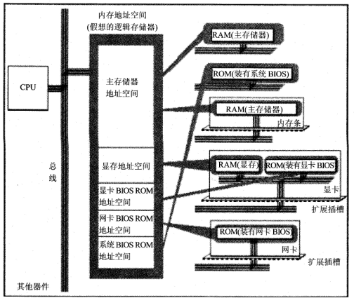
(3)端口
各种接口芯片中的端口。端口地址64K个。
2. DEBUG指令
A ：进行汇编指令的输入。
R ：查看以及修改各项寄存器的值。
D ：显示内存区域的内容
E ：编辑内存区域的内容
P ：执行汇编指令，一次执行完。
T ：执行汇编指令，单步调试。
U ：执行反汇编。
G ：执行汇编指令，从起始地址执行到目标地址。
3. 汇编代码和寻址方式
1. 在与内存有关的寻址方式中，操作数的段地址默认为数据段。
如果操作数在其他段中存放，称为段超越。
2. 立即寻址方式：所要找的操作数直接写在指令中。
3. 直接寻址方式：操作数的有效地址EA直接写在指令中，用中括号里的数值作为操作数的偏移地址。
______________________________________________________________________________
- 实验步骤及结果分析

1.将自己的名字全拼，学号用E命令显示在dos窗口中。
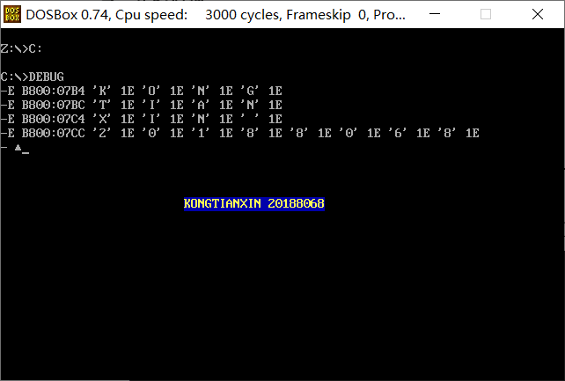
从内存的B800H开始的一段是显示缓冲区，因此往这段写入数据，屏幕上会有相应的字符显示。
从B800:07B4的字节单元开始写入数据是为了让数据的位置从第12行26列(000CH×00A0H + 001AH×0002H = 07B4H ,中央)开始。
屏幕上显示的每个字符用两个字节表示，第1个字节为字符的ASCII码或者直接写字符，第2个字节为字符的属性设置，背景色为1E，即蓝底黄字。

2. 查看自己计算机的生产日期。
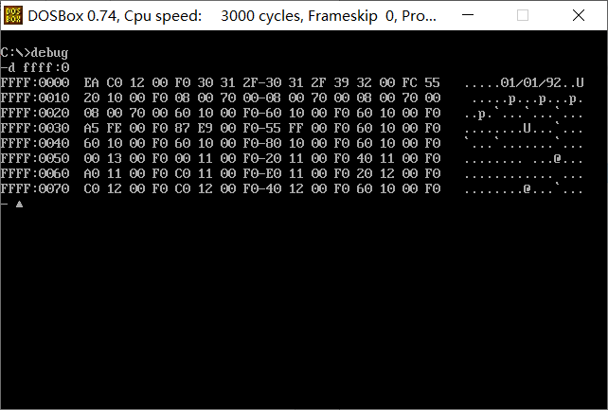
可以观察到，电脑的生产日期为01/01/92，数据位于内存的FFFF:0005-FFFF:0012之中。由物理地址是FFFF0H，因此最大段地址是FFFFH，最小段地址是F000H（F000H × 10H + FFF0H = FFFF0H），见下图。

3.
1) 两个操作数相减运算，结果放在数据段的16号单元。
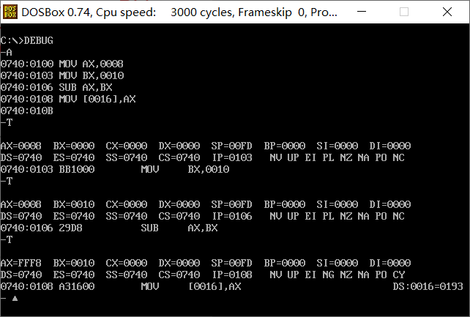
首先将0008，0010放入AX,BX寄存器，再两者相加，接着将结果数据放入DS:[0016]的地址单元之中。

2) 两个操作数相加运算，结果放在附加段的0020H号单元.
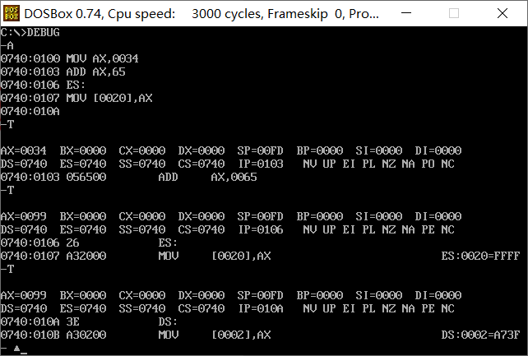
该步骤使用ES寄存器进行数据的操作而不是DS，说明是段超越的方法。之后将数据存放在了ES段偏移0020H的两个字节单元中。

3) 将AX寄存器中的1234H写入数据段的2号单元，读出3号单元的12H传送给BL寄存器.
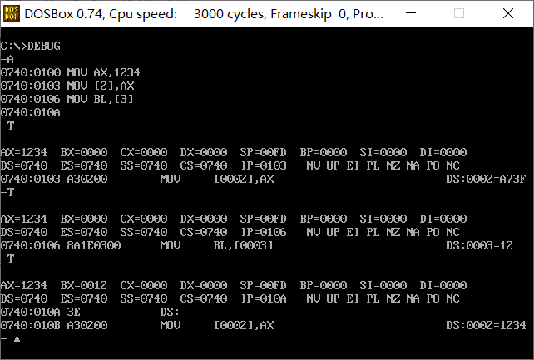
该步骤使用的是直接寻址法，将DS:[0003]的数据，也就是12，放入了BL寄存器之中。
______________________________________________________________________________
- 实验心得疑问建议
通过本次实验，本人了解了计算机进行数据运算的基本原理，同时能够熟练地使用DEBUG指令进行汇编操作，并能够执行相关的代码完成要求的任务。

